Префект Дмитрий Набокин поздравил жителей с православным праздником
19.01.2017
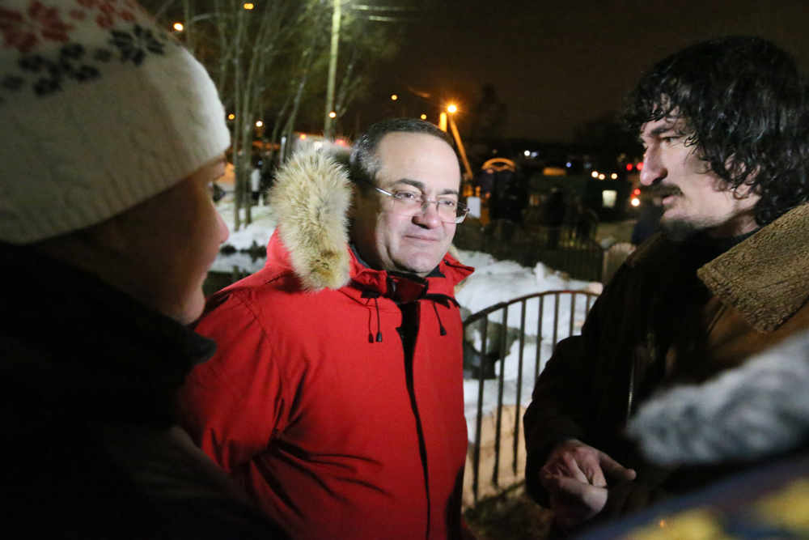

Префект Троицкого и Новомосковского административных округов посетил крещенское богослужение в поселении Филимонковское. Фото: Виктор Хабаров
Префект Троицкого и Новомсковского административных округов (ТиНАО) Дмитрий Набокин поздравил прихожан и жителей Новой Москвы с православным праздником. Дмитрий Набокин сообщил, что в ночь с 18 на 19 января будут проверены все купели.
- Сегодня мы проверим все 19 купелей, которые открылись в Новой Москве. В этом году помимо спасателей на объектах будут дежурить и волонтеры Красного Креста, - добавил Дмитрий Набокин, - Я рад, что многие люди сегодня приходят на специально оборудованные купели или дома отмечают этот праздник.
После Божественной литургии прихожане со свечами в руках совершили крестный ход к купели в деревню Кунтово. Священник Вадим Королев совершил чин Великого освящения воды, после которого согласно православным традициям, прихожане шли окунаться.
Как рассказал Вадим Королев, данное место считается священным, когда-то здесь находился храм святителя Николая. В 2015 году кнутовский родник осветил епископ Воскресенский Савва, викарий Святейшего Патриарха Московского и всея Руси.
Для участников купаний возле родника установили пункты обогрева и полевую кухню.

Адрес страницы: http://tinao.mos.ru/presscenter/news/detail/4710821.html
Префектура Троицкого и Новомосковского административных округов города Москвы

